函
受文者 | ： | 國際扶輪3490地區2014-2015年度長期推薦扶輪社
發文日期 | ： | 2014年11月11日
發文字號 | ： | 國扶辦字第2014129號
主旨 | ： | 函告 貴社2015-2016年度長期推薦派遣學生初選結果通知及開訓典禮，請查照。
附件 | ： | 2015-2016年度Outbound學生開訓典禮暨第一次講習會議程、交通資訊、長期交換英文申請書填寫說明、2014-2015 D3490 各扶輪社ID
說 明 ：
- 貴社參加2015-2016年度國際扶輪3490地區青少年交換計畫（RYE），推薦學生初選面試（談）結果如下：惟評選合格備取者，須待地區收到國外接待地區核准文件後方能成為正式錄取。
學生姓名 | 評選結果
A同學 | 合格備取
B同學 | 合格備取
二、活動資訊
（一）講習日期：2014年11月22日（星期六）
（二）報到時間：8:30報到；9:00~17:30開訓典禮暨講習會
（三）報到地點：國立華僑實驗高級中學 中正堂 【新北市板橋區大觀路一段32號】
三、當天請攜帶下列設備與文件到場
（一）英文簡報課程需要，請自備筆電一台。
（二）列印附件檔之長期交換英文申請書填寫說明，請務必於開訓前完成系統帳號開通。
（三）校園內設有飲水機，建議攜帶保溫杯可裝溫開水，並建立環保觀念。
四、為協助學生順利達成交換計畫目標，請合格備取學生及家長一名務必準時出席。
五、保留甄選分數25分作為培訓期間（2014年11月-2015年6月），學生學習及家長配合度評核的分數，該分數將會納入整體表現成績總分。若成績未達合格標準者，則不予分派交換國家。

六、交換學生請注意講習會規則，如有下列情事，即取消交換資格：
（一）違反國際扶輪3490地區青少年交換規則者。
（二）培訓期間，如無故缺席2次以上(包含2次)，即以棄權論。
（三）素行不良，受校方處分者。
（四）有任何妨害扶輪名譽之言行者。
（五）休學且一個月以上沒有音訊者。
（六）身心健康發生重大障礙導致無法繼續受訓者。
（七）未能如期繳交相關費用者。
（八）派遣社及接待相關人員於派遣前未完成RI規定之認證程序。
（九）派遣父母與派遣社未能配合地區履行相關接待國外學生之責任與義務。
（十）受訓期間經地區青少年交換委員會裁定不適任扶輪親善大使者。
七、應繳交費用：新台幣十七萬元整
費用包含合格備取生各項訓練講習會、3490地區RYE行政費用、國際扶輪青少年教育基金會（RYEMT）行政費用等。來回機票、護照、簽證、一年期CISI保險費（依實際費用）由派遣學生自付。請於2014年12月5日（星期五）前以匯款方式繳清，匯至本地區青少年交換委員會專戶，於備註欄註記推薦社及學生姓名，其匯款水單以傳真或掃描並E-mail至地區RYE辦事處，專戶資訊如下：

戶名：洪清暉許麗玲賴宏榮【此帳戶為三人聯名戶】
銀行：板信商業銀行 營業部
帳號：0659-5-00003567-1

八、聯絡人：RYE執行秘書 范姜群敬（Ted）、葉竽陵（Amber）
電話:(02)2968-2866 傳真:(02)2968-2856 手機：0933-663490
E-mail: rye@rid3490.org.tw Web: http://rye.rid3490.org.tw

正本：如受文者
副本：前總監、總監當選人、總監提名人、各分區助理總監、地區副秘書、RYE委員會

地 區 總 監： 洪清暉
青 少 年 交 換 委 員 會 主 委：許麗玲
時 間 | 內 容 | 主持人／主講人 |  |  |  | 活動時間
08:30~09:00 | 報到 – 中正堂 |  |  |  |  | 30分鐘
09:00~09:03 | 宣佈典禮開始&介紹貴賓 | 司儀 | 陳麗情PP Agent  江品諺PP Amychiang |  |  | 3分鐘
09:03~09:08 | 主委致詞 | 地區RYE主委 |  | 許麗玲 PP Lisa |  | 5分鐘
09:08~09:13 | 前總監致詞 | 地區前總監 |  | 吳維豐 IPDG David |  | 5分鐘
09:13~09:20 | 拍照（大合照） | 全體人員 |  |  |  | 7分鐘
09:20~09:40 | 認識國際扶輪 | 地區前總監 |  | 賴正時PDG Victor |  | 20分鐘
09:40~10:00 | 講習會規則 | 地區RYE主委 |  | 許麗玲 PP Lisa |  | 20分鐘
10:00~10:40 | 如何扮演成功扶輪親善大使的角色 （交換學生規則） | 地區RYE顧問 |  | 張煥章PP Archi |  | 40分鐘
10:40~11:30 | 2015-16年度Outbound自我介紹  （每人1分鐘） | 司儀 | 陳麗情PP Agent  江品諺PP Amychiang |  |  | 50分鐘
11:30~13:30 | 午餐時間  萬國博覽會 | 膳食組  地區RYE委員 |  | Rotex  姜純仁Arleen |  | 120分鐘
13:30~17:30  *15:00-15:10為下午茶時間，由各組自行運用 | 地點：科學館2樓電腦教室  ➔指導如何填寫英文申請書  ➔英文申請書Q&A  【合格備取學生，分2組】 | RYE執行秘書 |  | 范姜群敬Ted  葉竽陵Amber |  | 240分鐘
13:30~17:30  *15:00-15:10為下午茶時間，由各組自行運用 | 地點：行政大樓1樓簡報室  ➔如何自我介紹及製作英文簡報  ➔Q&A  【合格備取學生，分2組】 | 地區RYE委員 |  | 姜純仁Arleen  Rotex |  | 240分鐘
13:30~17:30  *15:00-15:10為下午茶時間，由各組自行運用 | 地點：中正堂  ➔如何做好派遣家庭的準備工作  ➔Q&A  【合格備取學生家長組】 | 地區RYE主委地區RYE顧問 |  | 許麗玲 PP Lisa  陳明理CP Ali |  | 240分鐘
17:30~17:35 | 主席宣布閉會、簽退 | 地區RYE主委 |  | 許麗玲 PP Lisa |  | 5分鐘
附件一：2015~2016年度Outbound學生開訓典禮暨第一次講習會議程

附件二：華僑中學交通路線圖及校園平面圖

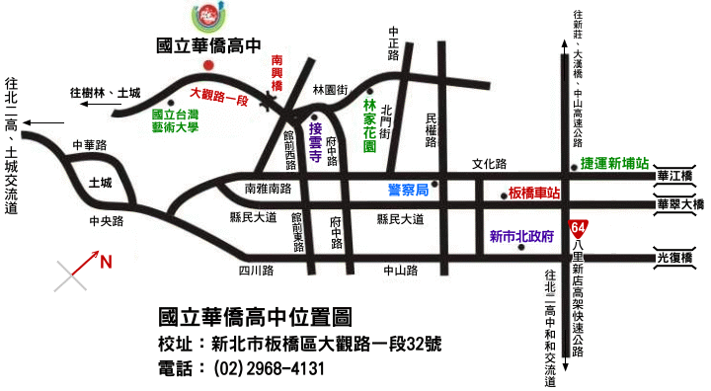

※交通方式：
- 臺北客運聯營234、264、701、702、793路線較長班次較少（原綠10），上述5條路線公車均有在本校門口停靠（可直達）。
- 搭乘捷運可在新埔站下車，轉搭臺北客運聯營264、701、702直達本校。
- 三重（臺北客運926）、蘆洲（臺北客運264）、五股（臺北客運99）、北新莊（臺北客運845、臺北客運99）地區可搭車至捷運新埔站再轉臺北客運聯營264、701、702直達本校。
- 樹林、迴龍、三峽地區請多利用臺北客運聯營701、702、793路線較長班次較少（原綠10）及932快捷公車到達本校。
- 中和（大有巴士813）、永和（臺北客運1073時間較久）、土城（臺北客運705、706）地區請搭車至捷運板橋站或府中站，再轉乘臺北客運聯營264、701、702到達本校。
- 基隆客運(板橋-基隆)線，在板橋車站下。
- 搭乘台鐵可至浮洲火車站下車，出站後往大觀路台藝大方向即可抵達僑中校園大門。

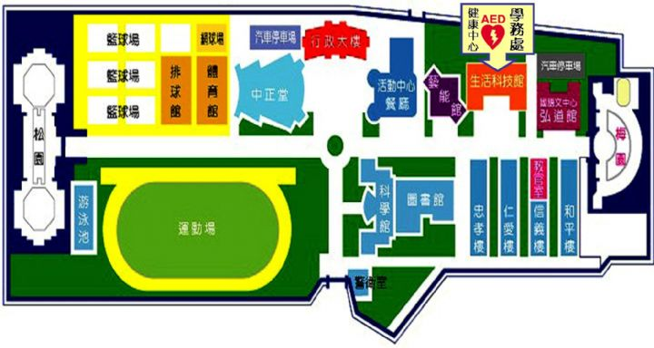

活動場地：中正堂

※停車場資訊：
進入校園後，可直接於中正堂前停放車輛。因停車位有限，建議多使用大眾運輸工具。

